ГИМНАСТИКА
ПОСЛЕ СНА
(старшая группа)
Бабчинская В. Ю., Н.Н.Гладышева
Образовательный процесс. Планирование на каждый день по программе «От рождения до школы» под редакцией Н. Е. Вераксы, Т. С. Комаровой, М. А. Васильевой. Март-май. Старшая группа. (от 5 до 6 лет) – Издательство «Учитель», 2018
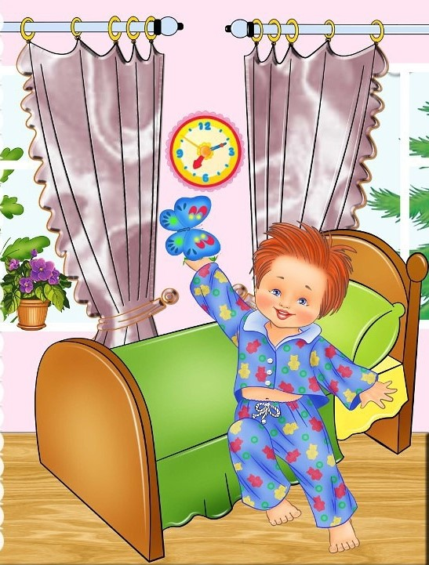

Гимнастика после сна в старшей группе обязательна. Ведь сразу после пробуждения детскому организму нужно дать заряд энергии для последующих игр и занятий. И справиться с этой задачей поможет несложный комплекс простых упражнений, которые очень просты в выполнении, но заставляют мышцы «разогреться» и помогают телу в целом окончательно перейти в активный режим.
МАЙ
(с 12.05.2020 по 22.05.2020)
Зеленые стихи
Зеленеют все опушки,  Зеленеет пруд.  И зеленые лягушки  Песенки поют  Елка-сноп зеленых свечек  Мох-зеленый пол  И зелененький кузнечик  Песенку завел…  Над зеленой крышей дома  Спит зеленый дуб,  Два зелененькие гнома,  Сели между труб  И сорвав зеленый листик,  Шепчет младший гном:  «Видишь? Рыженький лисенок,  Ходит под окном.  Отчего он не зеленый?  Май теперь ведь… Май!»  Старший гном зевает сонно:  «Цыц! Не приставай»  По зелененькой дорожке,  Ходим босиком,  И зеленые листочки  Мы домой несем | Лежа на спине, отводить поочередно,  то левую, то правую руку в стороны.  Ква-ква-ква-ква  Руками изобразить елку.  Руками изобразить поверхность пола.  Изобразить игру на скрипке  Сомкнуть руки над головой «крыша»  Закрыть глаза, «спят».  Сесть в кровати.  Имитировать срывание листьев.  Произнести слова текста шепотом.  Эту строчку сказать громко.  Позевать, издавая звук а-а-а-а.  Погрозить указательным пальцем, встать с кровати.  Ходьба по ковру босиком, взрослый дает различные задания.  Поднять вверх» собранные букеты»  и полюбоваться ими.
Дыхательные упражнения: «Прогулка в лес».
«В колыбельке подвесной летом житель спит лесной» (орех). И. п.: лежа на спине, руки вдоль туловища. 1 -вдох; 2 -выдох - сесть с прямыми ногами, руки к носкам; 3 - вдох; 4 - выдох, вернуться в и. п.
«Вот нагнула елочка зеленые иголочки». И. п.: ноги врозь, руки опущены вниз, кисти рук в стороны. 1 - вдох; 2 - выдох -наклон туловища вперед; 3-4 вдох -вернуться в и.п. - выдох.
«Вот сосна высокая стоит и ветвями шевелит». И. п.: о. с.,1 - вдох -руки в стороны; 2 - выдох - наклон туловища вправо; 3 - вдох - вернуться в и. п.; 4 - то же влево.

Вместе по лесу идем
( с 25.05.2020 по 05.06.2020)
Вверх рука и вниз рука.  Потянули их слегка.  Быстро поменяли руки!  Нам сегодня не до скуки.  Мы готовимся к походу,  Разминаем свои ноги,  Вместе по лесу идем,  Не спешим, не отстаем.  Вот выходим мы на луг,  Тысяча цветов вокруг!  Вот ромашка, василек,  Медуница, кашка, клевер.  Расстилается ковер,  И направо и налево.  Видишь, бабочка летает,  На лугу цветы считает.  - Раз, два, три, четыре, пять,  Их считать - не сосчитать!  За день, за два и за месяц…  Шесть, семь, восемь, девять, десять.  Даже мудрая пчела,  Сосчитать бы не смогла!  К небу ручки потянули,  Позвоночник растянули.  По дорожке босиком,  Будем мы бежать домой.  Долго по лесу гуляли,  И немножко мы устали.  Отдохнем и снова в путь,  Важные дела нас ждут. | Одна прямая рука вверх, другая вниз, рывком менять руки.  Движение «велосипед».  Встать с кровати, ходьба на месте.  Наклоны, имитировать срывание цветов.  Имитировать полет бабочки.  Указательным пальцем вести счет.  Хлопки в ладоши.  Помахать руками-крылышками.  Потягивание, руки вверх.  Ходьба по оздоровительной дорожке.
Дыхательные упражнения:
«Воздушные шары». Выполнять в ходьбе по площадке. 1 - руки в стороны, вверх, вдох через нос, выполнить хлопок в ладоши («шар лопнул»); 2 - руки в стороны, вниз, произнося «с-с-о или «ш-ш-ш» («шарик спустился»).
«Дышим животом». Руки на животе - вдох и выдох носом. Руки за спину - вдох и выдох носом

